Прогрессовский отдел МБУК ВР

«МЦБ» им. М.В. Наумова

**«Стиль жизни - здоровье»**

**Познавательно — игровой час**

**(7** **апреля —** **Всемирный день здоровья)**

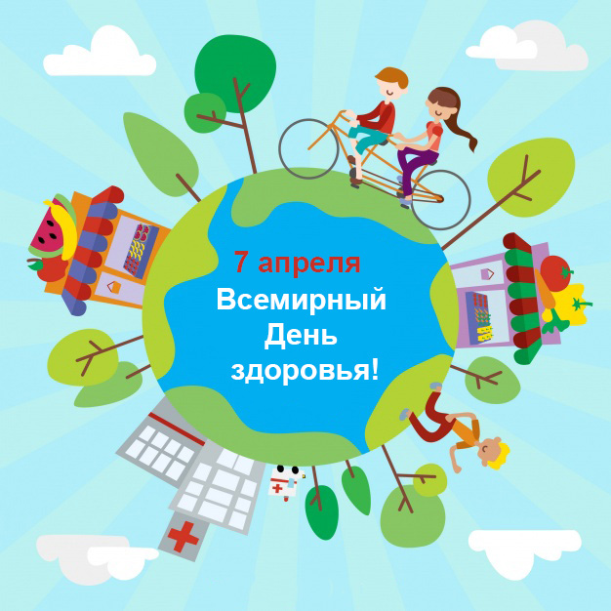

Подготовила:

Библиотекарь 2 категории

Прогрессовского отдела

Воликова О.И.

2023 год

**Цель:**

1. формирование позитивного отношения к здоровому образу жизни
2. пропаганда здорового образа жизни,
3. профилактика вредных привычек.

**Задачи:**

1. способствовать совершенствованию и расширению знаний о здоровом образе жизни;
2. актуализация ценности собственного здоровья;
3. развитие чувства коллективизма.

**Ход мероприятия:**

**Библиотекарь:** Здравствуйте, дорогие ребята! Говорить друг другу ЗДРАВСТВУЙ – это, значит, желать здоровья. Здоровье человека – это главная ценность в жизни.

Ребята, а что значит – быть здоровым? (не болеть)

А как мы чувствуем себя, когда болеем? (болит голова, горло болит, кашель, насморк, живот, ничего не можешь делать, заниматься любимым делом, гулять, приходится лежать на кровати и пить лекарства). Болеть неприятно и тоскливо. Никто не любит болеть.

Ребята, вы сегодня особенно красивы. Мне хочется, чтобы эта красота оставалась у вас надолго. Для этого надо сохранить своё здоровье! Здоровье – бесценный дар природы. Оно обеспечивает нам возможность вести полноценную жизнь во всех её проявлениях. Разрушить своё здоровье легко, купить невозможно ни за какие деньги. Будучи больным, человек не сможет воплотить в жизнь свои мечты, идеи, планы. Поэтому, мы поговорим сегодня о том, как сохранить, сберечь своё здоровье и укрепить его.

– А вот какого человека мы можем назвать здоровым? *(На столах карточки: написаны слова и дети выбирают).* Красивый, сутулый, сильный, ловкий, бледный, румяный, страшный, стройный, толстый, крепкий, неуклюжий, подтянутый. (в группах)

На доске записаны три пословицы о здоровье, «соберите» их. Здоровье береги смолоду. В здоровом теле – здоровый дух. Здоровье за деньги не купишь. (в группах)

**Пословицы:**

* Здоровье дороже денег!
* Здоров будешь, всего добудешь!
* Болен – лечись, а здоров – берегись.
* Здоровье не купишь, его разум дарит.
* Здоровье дороже богатства. Объясните смысл этих пословиц.

А теперь давайте немного отдохнем. Если вы со мной согласны - отвечайте дружно хором «Это я, это я, это все мои друзья!». Если это не про вас, то молчите, не шумите.

* кто из вас всегда готов жизнь прожить без докторов? +
* кто не хочет быть здоровым, бодрым, стройным и веселым? –
* кто из вас не ходит хмурый, любит спорт и физкультуру? +
* кто мороза не боится, на коньках летит, как птица? +
* ну а кто начнет обед жвачкой с парою конфет? –
* кто же любит помидоры, фрукты, овощи, лимоны? +
* кто поел и чистит зубки регулярно дважды в сутки? +
* кот из вас, из малышей, ходит грязный до ушей? –
* кто, согласно распорядку, выполняет физзарядку? +
* кто, хочу у вас узнать, любит петь и отдыхать? +

– Что же необходимо, чтобы быть здоровым человеком?

**1 этап «Гигиена»**

Гигиена – это меры и действия для сохранения, поддержания здоровья, чистоты.

Прошу объяснить пословицы:

* Кто аккуратен, – тот людям приятен.
* Не думай быть нарядным, а думай быть опрятным.

– Первое, что мы делаем рано утром? ( Идём умываться, чистить зубы)

Умывался он раненько,  
Зубы чистил, уши тёр.  
Самым чистым и опрятным  
Был в лесу лесной бобёр!  
Чистить зубы нам не лень –  
Чистим их два раза в день.  
Чистим зубки дважды в сутки,  
Чистим долго – три минутки  
Щёткой чистой, не мохнатой,  
Пастой вкусной, ароматной,  
Чистим щёткой вверх и вниз –  
Ну, микробы, берегись!  
Чтобы зубы не болели,  
Знают дети, знают звери:  
Каждый должен дважды в год  
Показать врачу свой рот!

– Чтоб улыбки нашей свет сохранить на много лет, вы должны соблюдать правила:

1. Чисти зубы два раза в день;  
2. Ешь здоровую пищу;  
3. Меняй зубную щётку каждые три месяца;  
4. Посещай стоматолога два раза в год;  
5. Не грызи орехи, ручки, ногти и твёрдые предметы.

– Содержи в чистоте своё тело, одежду и жилище. Корней Иванович Чуковский не зря говорил: «Надо, надо умываться по утрам и вечерам…»  
Еще нужно мыть руки, чистить зубы, принимать душ, мыться с мылом и мочалкой, чистить обувь и одежду, проветривать помещение, регулярно делать влажную уборку в квартире, содержать в чистоте свой двор, никогда не бросать на улицах мусор мимо урны… Здоровый образ жизни начинается с чистоты!

**Отгадайте загадки**

Целых 25 зубков,

Для кудрей и хохолков.

И под каждым, под зубком –

Лягут волосы рядком. (расческа)

Лёг в карман и караулю –

Рёву, плаксу и грязнулю

Им утру потоки слез,

Не забуду и про нос. (носовой платок)

Ей спины моей не жалко –

С мылом трет меня - …….. (мочалка)

Ускользает как живое,

Но не выпущу его я.

Белой пеной пенится,

Руки мыть не ленится! (мыло)

Чтобы долго быть зубастым,

Чистить зубы надо ……. (пастой)

А у пасты есть подружка.

Чистит зуб, старается.

Скажи, как называется? (зубная щетка)

Вафельное, полосатое,

Гладкое, лохматое,

Всегда под рукою,

Что это такое? (полотенце)

**2 этап «Правильное питание»**

Сейчас мы поговорим о ПРАВИЛЬНОМ ПИТАНИИ!

Здоровое питание – это одна из основ ЗОЖ.

Здоровое питание должно быть регулярным, разнообразным, богатым овощами и фруктами.

Не все продукты, которыми питается человек, полезны для здоровья. В школьной столовой готовят блюда из полезных продуктов, поэтому, вам необходимо съедать все, что предлагают наши повара. Правильное питание – условие здоровья, неправильное – приводит к болезням.

СЪЕДОБНОЕ-НЕСЪЕДОБНОЕ

Нужно выбрать карточки, изображения на которых можно отнести к здоровому питанию/

Карточки с картинками разделить на 2 группы: чипсы, яблоко, сухарики, свежий огурец, гречневая каша, сухие завтраки, куриный суп, копченая колбаса, кефир, мороженое.

СОВЕТЫ ПО ПИТАНИЮ. Если наш совет хороший, вы похлопайте в ладоши. На неправильный ответ, говорите: нет, нет, нет.

**1 совет**: Зубы вы почистили и идёте спать, захватите булочку сладкую в кровать. Это правильный совет?

**2 совет**: Не грызите лист капустный. Он совсем-совсем невкусный. Лучше ешьте шоколад, вафли, сахар, мармелад. Это правильный ответ?

**3 совет**. Для здоровья нужно есть: фрукты, овощи, омлет, творог, простоквашу, гречневую кашу. Если мой совет хороший – дружно хлопайте в ладоши.

**3 этап «Режим дня»**

– Ребята, давайте обсудим, какой должен быть режим дня.

**Читают дети**

Чтоб прогнать тоску и лень,  
Подниматься каждый день  
Нужно ровно в семь часов.  
Отворив окна засов,  
Сделать лёгкую зарядку  
И убрать свою кроватку!  
Душ принять,  
И завтрак съесть.  
А потом за парту сесть!  
Но запомните, ребята,  
Очень важно это знать,  
Идя в школу, на дороге  
Вы не вздумайте играть!  
Опасайтесь вы машин,  
Их коварных чёрных шин.  
На занятиях сиди  
И всё тихо слушай.  
За учителем следи,  
Навостривши уши.  
После школы отдыхай,  
Но только не валяйся.  
Дома маме помогай,  
Гуляй, закаляйся!  
Пообедав, можешь сесть  
Выполнять задания.  
Всё в порядке, если есть  
Воля и старание.  
Соблюдаем мы всегда  
Распорядок строго дня.  
В час положенный ложимся,  
В час положенный встаём.  
Нам болезни нипочём!

**Библиотекарь:**

Сочетай труд и отдых. Учёба в школе, выполнение домашних заданий – серьёзный труд. Бывает, что третьеклассник занят не меньше взрослого. Чтобы при этом сохранить здоровье, надо обязательно чередовать труд с отдыхом. У современного школьника обычно много возможностей для отдыха и развлечений, среди них телевизор, видео, компьютерные игры. Но некоторые ребята утром, ещё до школы, включают телевизор, после школы часами просиживают у компьютера. Это вредно, особенно для нервной системы и зрения. Телевизор, видео, компьютерные игры, телефон – хороши в меру. Не увлекайтесь ими чересчур. Включайте в свой распорядок дня прогулки, игры на свежем воздухе, чтение книг.

– А теперь давайте подведём итог: каким же должен быть правильный режим дня? (составляют в группах)

1. Зарядка;  
2. Умывание;  
3. Завтрак;  
4. Уроки в школе;  
5. Обед;  
6. Прогулка;  
7. Домашнее задание;  
8. Прогулка;  
9. Игры по интересам, чтение книг;  
10. Душ;  
11. Сон.

**4 этап «Спортивный»**

**Читают дети**

Чтоб здоровым быть сполна  
Физкультура всем нужна.  
Для начала по порядку -  
Утром сделаем зарядку!

И без всякого сомненья  
Есть хорошее решенье -  
Бег полезен и игра  
Занимайся детвора!

Чтоб успешно развиваться  
Нужно спортом заниматься  
От занятий физкультурой  
Будет стройная фигура

Нам полезно без сомненья  
Все, что связано с движеньем.  
Вот, поэтому ребятки  
Будем делать мы зарядку.

Будем вместе мы играть  
Бегать, прыгать и скакать  
Чтобы было веселее  
Мяч возьмем мы поскорее.

Станем прямо, ноги шире  
Мяч поднимем – три-четыре,  
Поднимаясь на носки.  
Все движения легки.

В руки мы возьмём скакалку  
Обруч, кубик или палку.  
Все движения разучим  
Станем крепче мы и лучше.

Чтобы прыгать научиться  
Нам скакалка пригодится  
Будем прыгать высоко  
Как кузнечики – легко.

Обруч, кубики помогут  
Гибкость нам развить немного  
Будем чаще наклоняться  
Приседать и нагибаться.

Вот отличная картинка  
Мы как гибкая пружинка  
Пусть не сразу все дается  
Поработать нам придется!

- ЗОЖ связан с занятиями СПОРТОМ!

Из вас кто-нибудь занимается спортом? Играет в футбол, волейбол, в мяч во дворе? Прыгает через скакалку? Катаетесь ли вы на лыжах и коньках? На санках?

Теперь давайте отгадаем загадки о спорте!

1. Кто по снегу быстро мчится

Провалиться не боится? (лыжник)

2. 10 плюс один кого-то

мяч хотят загнать в ворота,

а 11 других не пустить стремятся их. (футбол)

3. Двухметровая детина

Мяч к мячу, за ним второй,

Ведь корзина-то с дырой! (баскетбол)

4. Зеленый луг,

100 скамеек лишь вокруг,

от ворот до ворот

бойко бегает народ

на воротах этих

рыбацкие сети (стадион)

5. Лед вокруг прозрачный, плоский

две железные полоски,

а над ними кто-то пляшет

прыгает, руками машет (фигурист)

- Молодцы!

А сейчас поговорим о важности физкультуры для сохранения физического здоровья.

Вы, наверное, уже устали?

Давайте проведем физкультминутку!

Я читаю стихотворение, и мы с вами выполняем то, что там говорится!

Давно доказано на деле:

Здоровый дух в здоровом теле,

Об этом забывать нельзя.

Зарядка всем нужна, друзья!

Ну-ка, проведем разминку.

Смотрим вверх, прогнули спинку,

Покачали головой,

Руки вкрест перед собой.

Покажите радость встречи,

Руки положив на плечи.

Покачались, как качели,

Ах! – и встали.

Ох! – и сели.

Снова встали, сели, встали,

Пальцы сжали и разжали.

Не устали?

– Больше двигайся! Малоподвижный образ жизни вредит здоровью, поэтому старайся больше двигаться. Утром делай зарядку. Почаще играй в подвижные игры, особенно на свежем воздухе. Занимайся физическим трудом, физкультурой. Если есть возможность, посещай бассейн. Лыжи, плавание, спортивные игры надёжно служат здоровью детей и взрослых во всём мире. А тренеры помогут вам овладеть каким- либо видом спорта и стать сильными, подтянутыми, ловкими.

**5 этап «Будь здоров»**

А сейчас подведём итог

**1.Кроссворд: «Здоровье»**

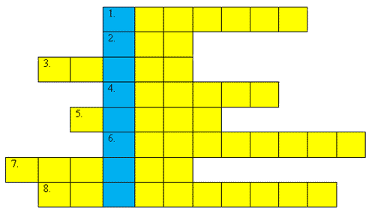

1. Утром раньше поднимайся,  
Прыгай, бегай, отжимайся.  
Для здоровья, для порядка  
Людям всем нужна …*(зарядка)*

2. Дождик тёплый и густой,  
Это дождик не простой:  
Он без туч, без облаков  
Целый день идти готов. *(Душ)*

3. Хочешь ты побить рекорд?  
Так тебе поможет… *(спорт)*.

4. Он с тобою и со мною  
Шёл лесными стёжками.  
Друг походный за спиною  
На ремнях с застёжками. *(Рюкзак).*

5. Превратятся скоро в когти  
Неподстриженныё… *(ногти).*

6. Ясным утром вдоль дороги  
На траве блестит роса.  
По дороге едут ноги  
И бегут два колеса.  
У загадки есть ответ –  
Это мой… *(велосипед)*.

7. Есть, ребята, у меня  
Два серебряных коня.  
Езжу сразу на обоих –  
Что за кони у меня? *(Коньки).*

8. Чтоб большим спортсменом стать,  
Нужно очень много знать.  
И поможет здесь сноровка  
И, конечно,…*(тренировка)*

– Какое слово получилось в выделенных клетках? Здоровье.  
– Каждый человек должен заботиться о своём здоровье. Ведь никто не позаботится о тебе лучше, чем ты сам. Я желаю вам **здоровья!**

**2. Допиши ПОСЛОВИЦЫ**

Чистота – залог …… (здоровья)

Здоровье в порядке – спасибо - ……(зарядке)

Если хочешь быть здоров - ……..(закаляйся)

В здоровом теле – здоровый … (дух)

Кто аккуратен, тот людям ………..(ПРИЯТЕН)

Чистота – лучшая ……..(красота)

**Библиотекарь:**

Здоровье – неоценимое богатство в жизни каждого человека. Надеюсь, сегодняшняя беседа не прошла даром, и вы многое почерпнули из нее. Недаром говорят: «Здоров будешь – все добудешь!». Так будьте все здоровы!